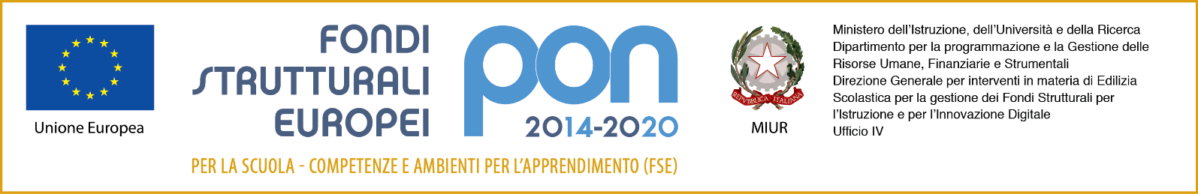

ALLEGATO 2)

TABELLA DEI TITOLI DA VALUTARE

Cod. Ident. Progetto 10.8.6A-FESRPON-PU-2020-169
CUP B22G20000960006

Il/la sottoscritto/a ___________________________ dichiara i titoli posseduti e ne determina il punteggio considerando le griglie di valutazione riportate nell’ ALLEGATO 2a) (Criteri di selezione).
Se richiesta, l’interessato si impegna a produrre la documentazione a riprova di quanto dichiarato.

Titoli di studio e di servizio |  | Punti determinati dal candidato | Punti assegnati
Laurea magistrale in materie scientifiche (Ingegneria, matematica, fisica, Informatica, …) | Voto= 110+lode pt. 10  Voto>100<110 lode pt. 8  Voto < 100 pt. 6
Anzianità di docenza | Per ogni anno punti 0,20
Certificazioni
Certificazioni Informatiche riconosciute (ECDL CORE, Mos, IC3, Eipass 7 moduli) | Punti 3 (si valuta un solo titolo
Certificazioni Informatiche avanzate (ECDL Advanced, Eipass Progressive, Brevetti Cisco, Brevetti Microsoft) | 2 punti per certificazione (Max 3 titoli valutabili)
Certificazione ECDL LIM, EIPASS LIM, EIPASS TEACHER, EIPASS LAB, EIPASS WEB | 2 punti per certificazione (Max 4 titoli valutabili)
Esperienze specifiche
Comprovate esperienze/competenze di progettazione Installazione e collaudo di Laboratori informatici e/o attrezzature di supporto alla didattica | 10 punti per esperienza (Max 20 punti)

Data,
Firma

ALLEGATO 2a) – Criteri di valutazione curriculum

CRITERI DI SELEZIONE E RECLUTAMENTO PER TITOLI COMPARATIVI DEL
COLLAUDATORE

La selezione, tra tutte le candidature pervenute nei termini, avverrà in base ai titoli, alle competenze e alle esperienze maturate, sulla base dei criteri di valutazione e dei punteggi di seguito specificati:
Titoli di studio e di servizio
Laurea magistrale in materie scientifiche (Ingegneria, matematica, fisica, Informatica, …) | Voto= 110+lode pt. 10  Voto>100<110 lode pt. 8  Voto < 100 pt. 6 | Max 10
Anzianità di docenza | Per ogni anno punti 0,20 | Max 8
Certificazioni
Certificazioni Informatiche riconosciute (ECDL CORE, Mos, IC3, Eipass 7 moduli) | Punti 3 (si valuta un solo titolo) | Max 3
Certificazioni Informatiche avanzate (ECDL Advanced, Eipass Progressive, Brevetti Cisco, Brevetti Microsoft) | 2 punti per certificazione (Max 3 titoli valutabili) | Max 6
Certificazione ECDL LIM, EIPASS LIM, EIPASS TEACHER, EIPASS LAB, EIPASS WEB | 2 punti per certificazione (Max 4 titoli valutabili) | Max 8
Esperienze specifiche
Comprovate esperienze/competenze di progettazione Installazione e collaudo di Laboratori informatici e/o attrezzature di supporto alla didattica | 10 punti per esperienza (Max 20 punti) | Max 20

